软件需求作业
姓名：张秋娟 班级：软工11602 班内序号：33

(1)CMM的发展
CMM是“软件能力成熟度模型”的英文简写，该模型由美国卡内基-梅隆大学的软件工程研究所（简称SEI）受美国国防部委托，于1991年研究制定，初始的主要目的是为了评价美国国防部的软件合同承包组织的能力，后因为在软件企业应用CMM模型实施过程改进取得较大的成功，所以在全世界范围内被广泛使用，SEI同时建立了主任评估师评估制度，CMM的评估方法为CBA－IPI。
CMMI全称是Capability Maturity Model Integration，即能力成熟度模型集成,是SEI于2000年发布的CMM的新版本。CMMI不但包括了软件开发过程改进，还包含系统集成、软硬件采购等方面的过程改进内容。CMMI纠正了CMM存在的一些缺点，使其更加适用企业的过程改进实施。CMMI适用SCAMPI评估方法。需要注意的是，SEI没有废除CMM模型，只是停止了CMM评估方法：CBA－IPI。但CMMI模型最终代替CMM模型的趋势不可避免。

(2)CMMI的等级
CMMI等级共五级，Maturity Levers ,通常简写为ML。
ML1初始级
软件过程是无序的,有时甚至是混乱的,对过程几乎没有定义,成功取决于个人努力。管理是反应式的。
ML2已管理级
建立了基本的项目管理过程来跟踪费用、进度和功能特性。制定了必要的过程纪律,能重复早先类似应用项目取得的成功经验。
ML3已定义级
已将软件管理和工程两方面的过程文档化、标准化,并综合成该组织的标准软件过程。所有项目均使用经批准、剪裁的标准软件过程来开发和维护软件,软件产品的生产在整个软件过程是可见的。
ML4量化管理级
分析对软件过程和产品质量的详细度量数据,对软件过程和产品都有定量的理解与控制。管理有一个作出结论的客观依据 ,管理能够在定量的范围内预测性能。
ML5优化级
过程的量化反馈和先进的新思想、新技术促使过程持续不断改进。
(3)CMMI的各级标准
过程域（Process Area）,简称PA 指软件开发过程的某一个方面。每个ML等级都被分为若干个过程域。二级有7个，三级有11个，四级有2个，五级有2个。
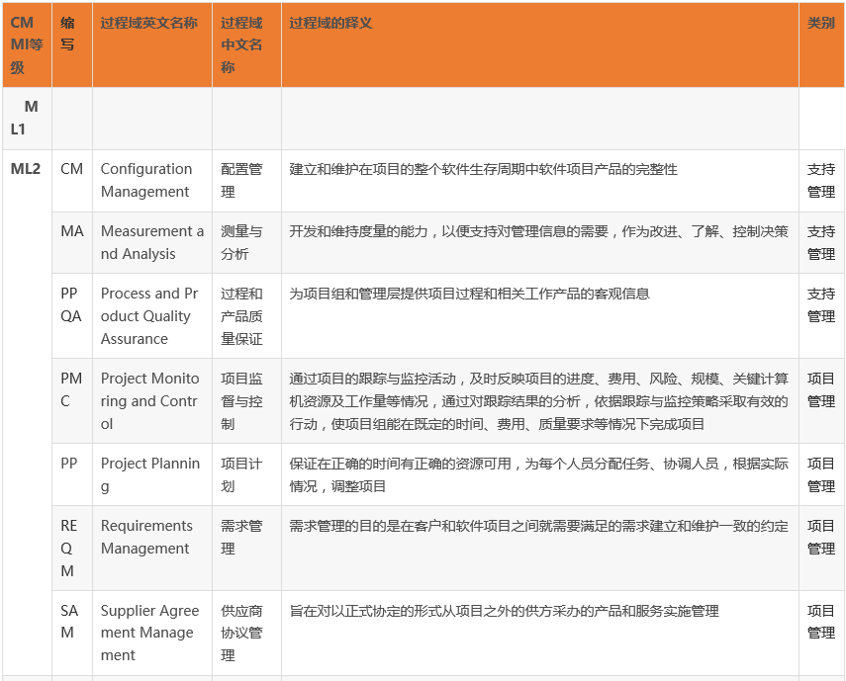

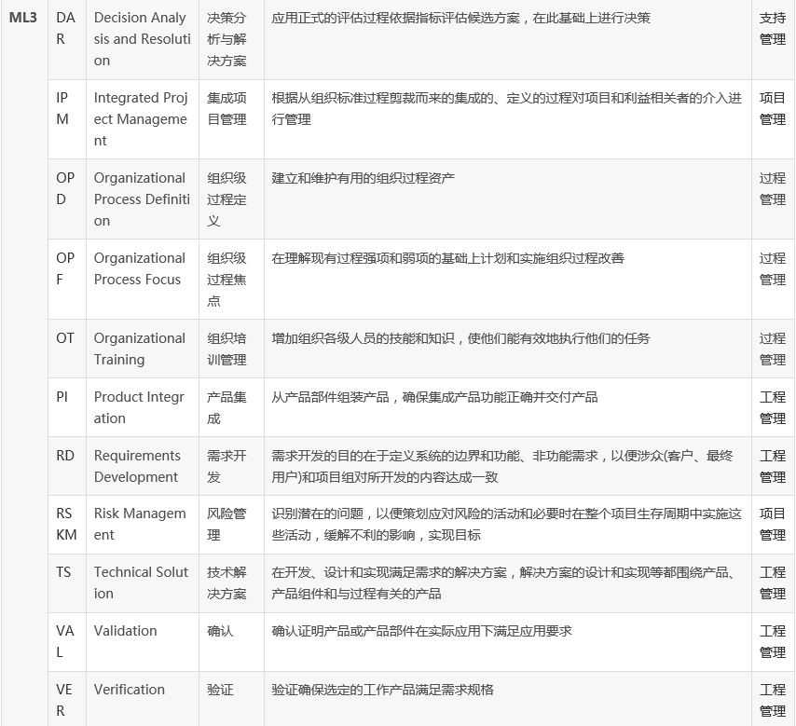
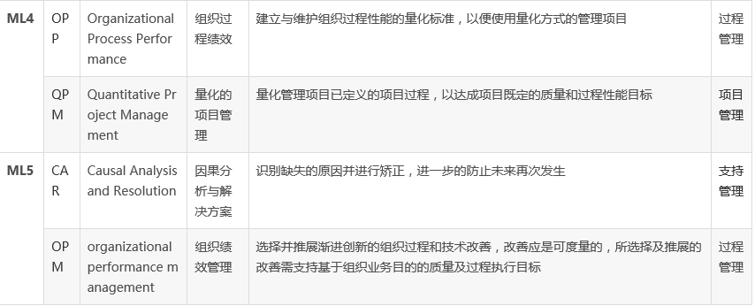

.CMM认证的企业 截止到2003年
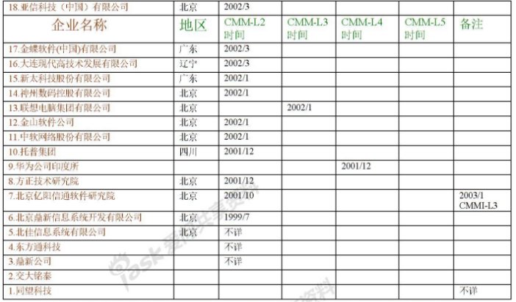
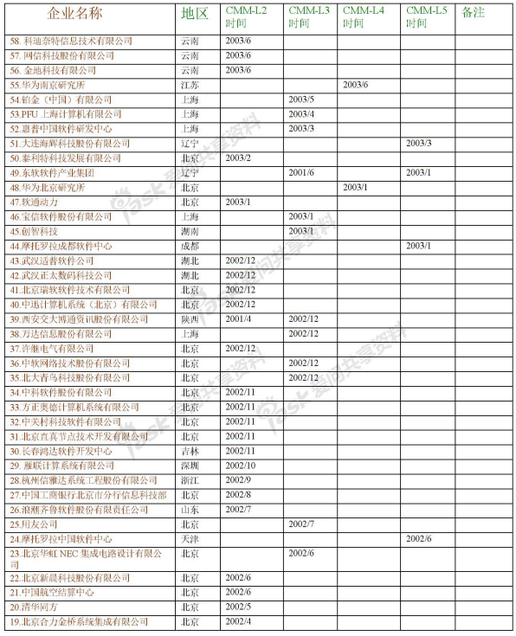

获得CMMI5级认证的公司

1)摩托罗拉中国软件中心
（GSG China 于2000年9月通过CMM第五级认证，是中国首家获得CMM第五级认证的企业。
2)沈阳东软股份有限公司
（Shenyang Neusoft Co., Ltd 于2002年12月通过CMM第五级认证，是首家获得CMM第五级认证的中国企业。
3)大连海辉科技股份有限公司
（Dalian Haihui Sci-Tech Co., Ltd 于2003年3月通过CMM第五级认证，是中国首家企业整体通过CMM第五级认证的企业。
4)华为印度研究所
（Huawei Technologies co., Ltd于2003年8月通过CMM第五级认证，此外华为北京研究所和南京研究所已经通过CMM第四级认证。
5)新宇科技集团（北京）
（Newsky Technology Group 于2003年9月通过CMM和CMMI第五级认证，是中国第一家通过CMMI第五级认证的企业。
6)大连华信计算机技术有限公司（大连）
（Dalian Hi-Think Computer Technology Co., Ltd 于2004年2月通过CMM第五级认证，是中国软件出口的龙头企业。
7)惠普中国软件研发中心 (金桥)
（HP China Software Solutions Center 于2004年6月通过CMM第五级认证，是全球三大解决方案中心之一，同时也是惠普在亚太地区的唯一一个。
8)塔塔信息技术(上海)有限公司杭州分公司
（TATA information technology(shanghai)Co. Ltd. hangzhou branch 于2004年8月通过CMMI第五级和PCMM第五级认证，是中国通过PCMM第五级认证的首位企业。
9)毕博全球开发中心 （张江）（GDC）
于2004年12月通过CMM第五级认证，是毕博管理咨询的第一家全球软件开发中心。
10)北京用友软件工程有限公司（北京）
（Ufsoft Engineering Ltd于2004年12月通过CMM第五级认证，是中国著名的独立软件供应商。
11)恩益禧-中科院软件研究所有限公司（北京）
（NEC-CAS Software Laboratories Co.,Ltd 于2005年3月通过CMMI第五级认证，是日本NEC和中国科学院软件研究所共同出资成立的软件企业。
12)埃森哲全球信息技术中心（大连）
（Accenture Global Delivery Centre - China delivery Centre 于2005年4月通过CMM第五级认证，是全球领先的管理咨询、技术服务和外包机构。
13)北京软通动力信息技术有限公司（北京）
（iSoftStone Information Service Corporation 于2006年3月通过CMMI第五级认证，是IT咨询以及软件服务提供商。
14)南京富士通南大软件技术有限公司（南京）
（Nanjing Fujitsu Nanda Software Technology Co., Ltd 于2006年4月通过CMMI第五级认证。是日本富士通株式会社和南京大学共同出资成立的合资软件公司，也是富士通软件事业本部在中国设立的唯一的基盘软件开发中心。
15)新电信息科技有限公司 （苏州）
（NCS Information Technology (Suzhou) Co., Ltd 于2006年4月通过CMMI第五级认证。
16)华微软件有限公司（广州）
（Huawei Software Co., Ltd 于是2006年8月通过CMMI第五级认证。
17)普天信息技术研究院（北京）
（CHINA PUTIAN Institute of Technology 于2006年11月通过CMMI第五级认证，是中国普天信息产业集团的高科技研究中心。
18)上海宝信软件股份有限公司
（Shanghai Baosight Software Co.,Ltd 于2006年12月通过CMMI第五级认证。
19)亚信科技（中国）有限公司 （北京/上海有分公司）
（AsiaInfo Technologies(China),Inc 于2007年2月通过CMMI第五级认证。
20) 大连现代高技术发展有限公司
2004年10月25该公司整体已正式通过了CMM5级的评估
21)长沙新宇计算机系统有限公司
2003年11月5日 通过了CMM 5和CMMI 5
22) 联想软件公司 是联想集团有限公司的全资子公司，总部位于北京海淀区上地信息产业基地.2006年2月，联想软件通过CMM5认证

获得CMMI4级认证的公司

2015/6/14 北京富士通系统工程股份有限公司
2015/2/13 北京克东电电源控制系统有限公司
2015/11/30 北京南天软件有限公司
2015/5/24 成都华旗厚朴控股有限公司
2015/11/20 中国光大银行
2015/3/17 中国移动全通系统集成有限公司
2015/1/28 CYG SUNRI 有限公司
2015/8/3 福建锐捷网络有限公司
2015/11/25 广州发光技术股份有限公司
2015/9/18 杭州海康威视系统技术有限公司
2015/11/4 杭州 TRUSTWAY 技术有限公司
2015/4/16 湖北泰新技术信息发展责任有限公司
2015/5/20 iPanel.TV 公司
2015/12/15 江苏金恒信息技术股份有限公司
2015/10/29 济南全地区软件有限公司
2015/10/27 MESNAC 有限公司
2015/12/12 南京朗坤软件有限公司
2015/12/30 南京 Softwise 信息技术股份有限公司
2015/10/23 南瑞科技股份有限公司
2015/3/13 Newcapec 电子股份有限公司
2015/8/26 上海中和软件有限公司
2015/1/23 上海日出技术有限公司
2015/1/21 深圳 Bellsent 智能系统有限公司
2015/9/2 深圳市 GTA 教育技术有限公司
2015/10/20 四川天翼网络服务有限公司
2015/4/20 强数码技术有限公司
2015/9/30 拓有限公司
2015/3/10 乌达地理信息技术股份有限公司
2015/9/24 宇龙计算机通信 Scientific(ShenZhen) 有限公司。
2015/4/22 浙江元亨通信技术有限公司

获得CMMI3级认证的公司

北京九次方通过CMMI3认证2016-01-30
北京宇电橙红通过CMMI3认证2016-01-30
北京开网科技通过CMMI3认证2016-01-30
天津渤海新能源通过CMMI3认证2016-01-30
北京华软新元通过CMMI3认证2015-12-24
北京天阳宏业通过CMMI3认证2015-11-13
北京信联众成通过CMMI3认证2015-11-13
河南拓普通过CMMI4级认证2015-11-13
北京合力亿捷通过CMMI3认证2016-09-30
北京车联天下通过CMMI3认证2016-09-30
北京科瑞明通过CMMI3认证2016-07-29
北京本果信息通过CMMI3级认证2016-04-29
湖北瑞特威通过CMMI3认证2016-03-29
北京星震同源通过CMMI3认证2016-02-28
北京振中电子通过CMMI3认证2016-02-28
哈尔滨联德信息通过CMMI3级认证2016-02-28
北京企信云通过CMMI3认证2017-02-28
北京嘉士宝通过CMMI3认证2017-02-28
北京智网易联通过CMMI3认证2017-02-28
神州数码医疗通过CMMI3认证2017-02-28
蓝色光标天地互联通过CMMI3认证2017-02-28
北京全域医疗通过CMMI3认证2017-02-28
北京驰波名气通通过CMMI3认证2017-01-30
北京创原天地通过CMMI3认证2016-12-30
北京道隆华尔通过CMMI3认证2016-12-30
北京星辰天合通过CMMI3认证2016-11-30
南京亿嘉和通过CMMI3认证2016-11-30
北京华博创科通过CMMI3复评2017-04-27
北京创联致信通过CMMI3认证2017-04-27
中核系统控制通过CMMI3认证2017-03-30
北京东方永德通过CMMI3复评2017-03-30
海南创值高科通过CMMI3认证2017-02-28
中云智慧通过CMMI3级复评认证2017-09-29
北京云起时代通过CMMI3级认证2017-09-29
北京紫光数智通过CMMI3认证2017-08-29
北航天华通过CMMI3认证2017-07-27
北斗航天集团通过CMMI3认证2017-07-27
北京天之华软件通过CMMI3认证2017-07-27
黑龙江特士信息通过CMMI3认证2017-06-28
联合信用通过CMMI3认证2017-05-27
北京美通云动通过CMMI3认证2017-05-27

注：因信息检索能力有限，未能做到尽善尽美，疏漏之处还请谅解。

